湖南安化江南镇洞市完小资料
- 情况综览表
项目 | 内容
学校名称 | 湖南省益阳市安化县江南镇洞市完小
学校位置 | 位于湖南省益阳市安化县江南镇洞市村。本地气候温和，四季分明，热量充足，雨水集中。春秋温度多变，夏秋少雨，暑热期长。
校长姓名 | 陈实
校长电话 | 13017379660
教师人数 | 29
志愿者人数 | 3
班级数 | 11
学生人数 | 541
平均班额 | 50
师生比 | 2：39
班师比 | 29：11
平均课时量 | 15节每周
多媒体 | 教师配备班班通，电脑室正在筹备建设中
2 基本信息收集
2.1 地理位置：
位于湖南省益阳市安化县江南镇洞市村。本地气候温和，四季分明，热量充足，雨水集中，春温多变，夏秋多旱，严寒期短，暑热期长。
2.2 基础设施：
教室：
现有10间教室，1间实验室。另有8间教室20年初可以投入使用，可增加电脑室。

体育设施：
有操场以及室内风雨操场，有基本的体育设施和体育器材。
图书室：
1间不开放，每个教室有图书角。
网络：
校内教学区有无线网络。
食堂：
有食堂，学生在校的时候，老师和学生一起就餐，周末老师自行解决就餐问题。

交通：
农村客运车：每半小时有一趟班车往返洞市和县城，用时约90分钟。
其他交通工具：每天7点50左右有一辆通往长沙的汽车，从长沙返回洞市的时间是下午2点20分，用时约4小时30分。

2.3 学情信息：
师生情况：
教师：教师共29人，其中在编教师23人，特岗教师1人，临聘代课教师2人，支教人数3人。
学生：共541名学生，其中每班平均有1~2位智力不健全的学生。

3 项目内容信息：
3.1 常规课程：
语文、数学、英语
3.2 素质/拓展课程：
音乐、科学、美术、思品、校本、体育、生命、信息技术
3.3 其他课程/活动：
安全、兴趣社团等

4 项目发展情况：
4.1 安全保障：
学校是封闭式管理，且配有警卫安保人员；
校园监控全覆盖；
4.2 历届志愿者教师任教信息：
2014级志愿者教师：
徐九平、崔巧、王桂珍；
2015级志愿者教师：
韩婷婷
2016级志愿者教师：
罗冬梅：担任五年级二班数学、科技、生命与健康，以及五年级两个班科学老师。
资小芬：担任二年级数学老师。

2017级志愿者教师
崔剑：担任五年级二班数学，以及五年级两个班英语、生命健康和劳技老师。

2018级志愿者教师：
欧鹏：担任五年级一班数学，以及五年级两个班科学和科技老师。
葛卉：担任一年级数学老师。

2019级志愿者教师：
石依逸：担任五年级二班语文和科学，以及五年级的语文老师。

5 其他：
快递均可到达。

6 照片（学校大门、教学楼、教室、办公室、学生宿舍、教师宿舍、操场、厕所、校园各一张照片）
校门：
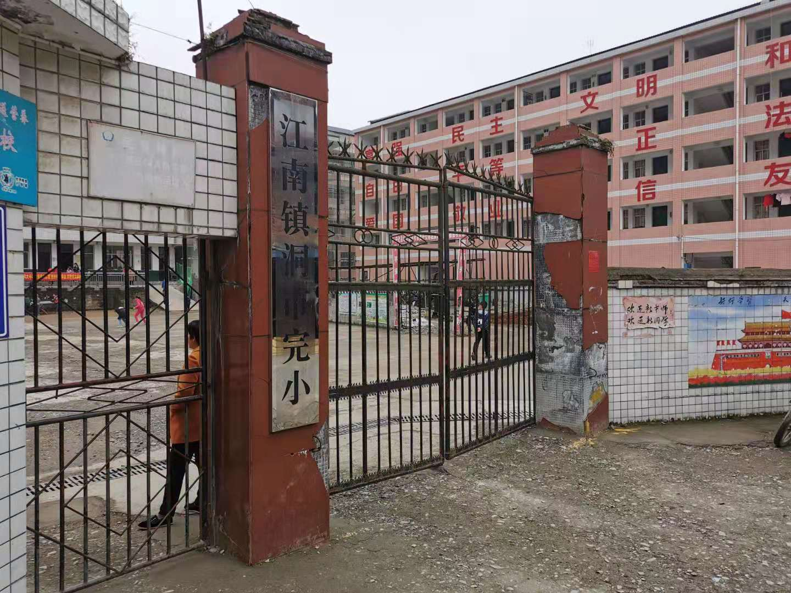
教学楼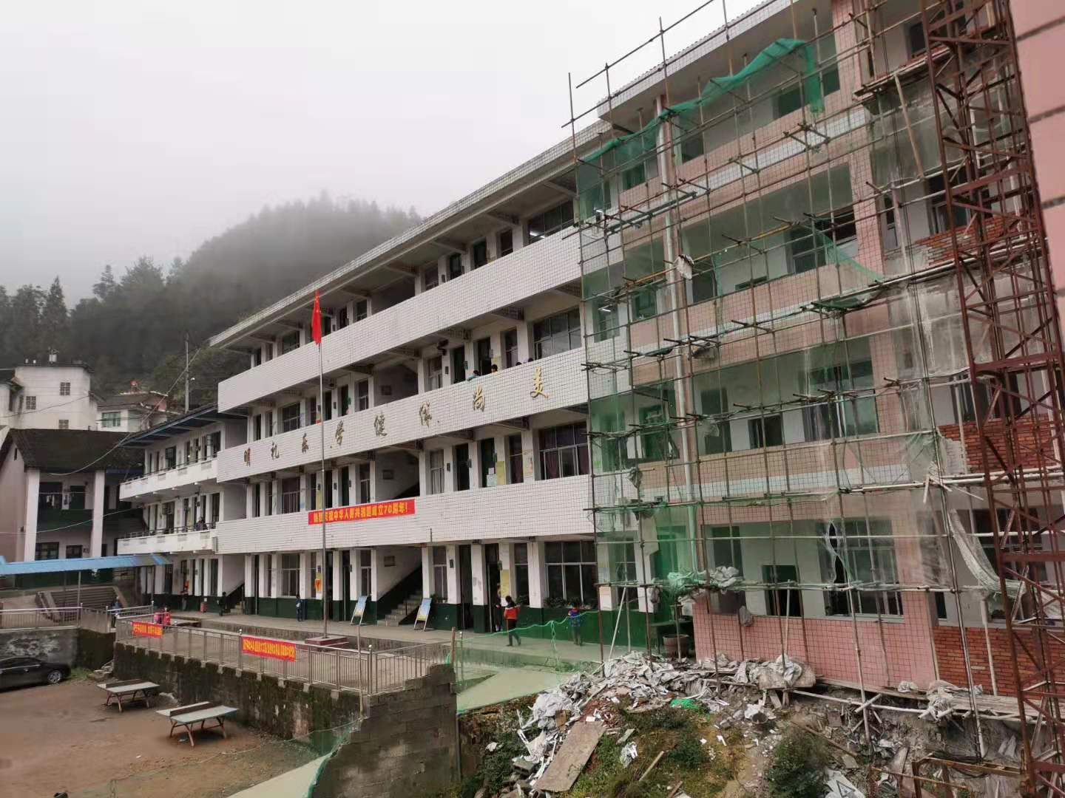

教室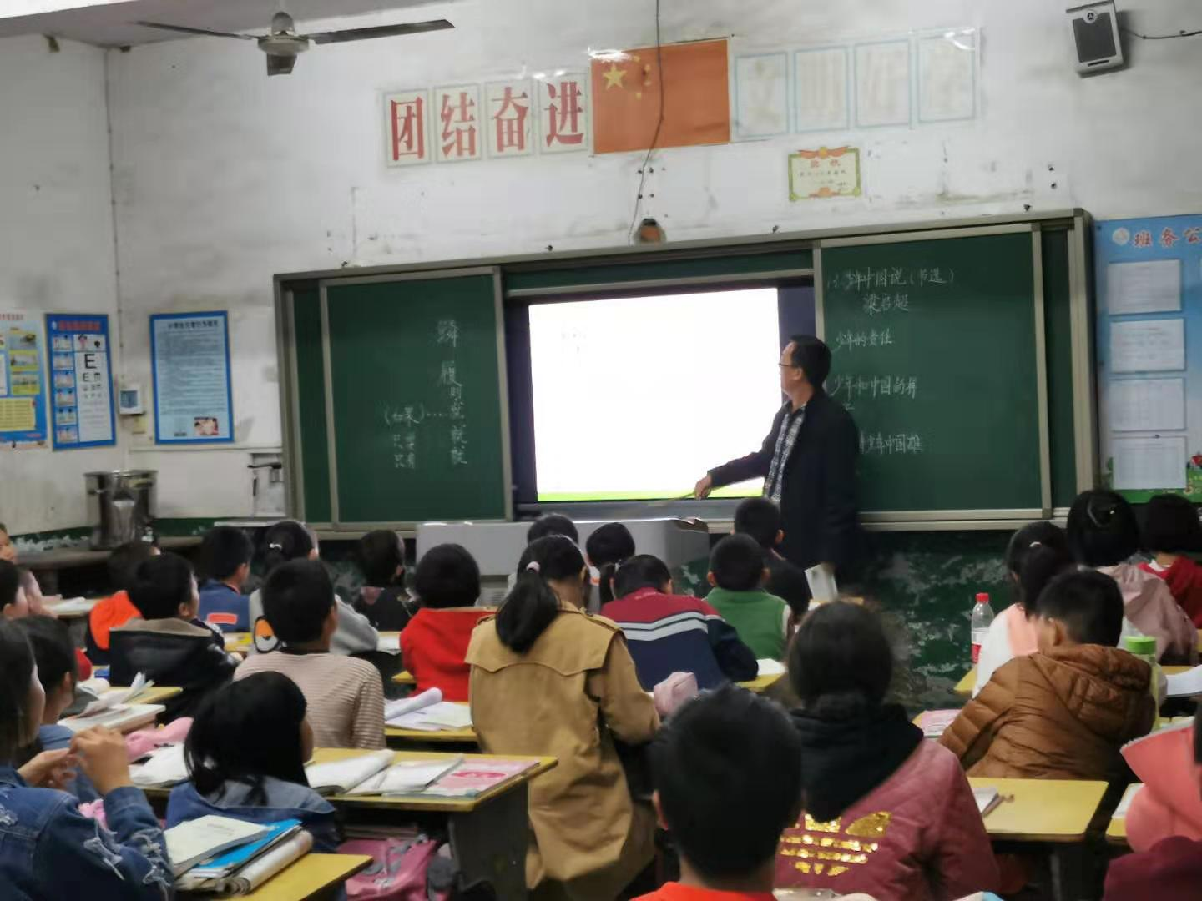

办公室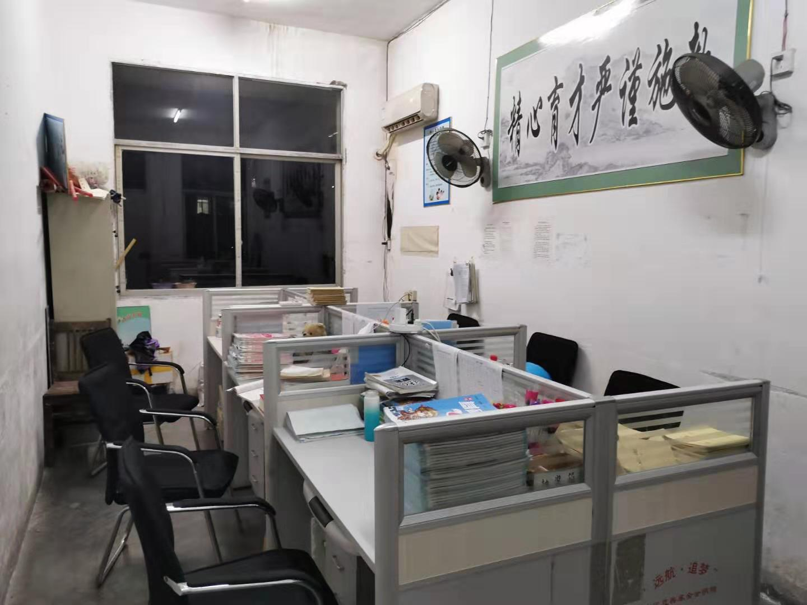

寝室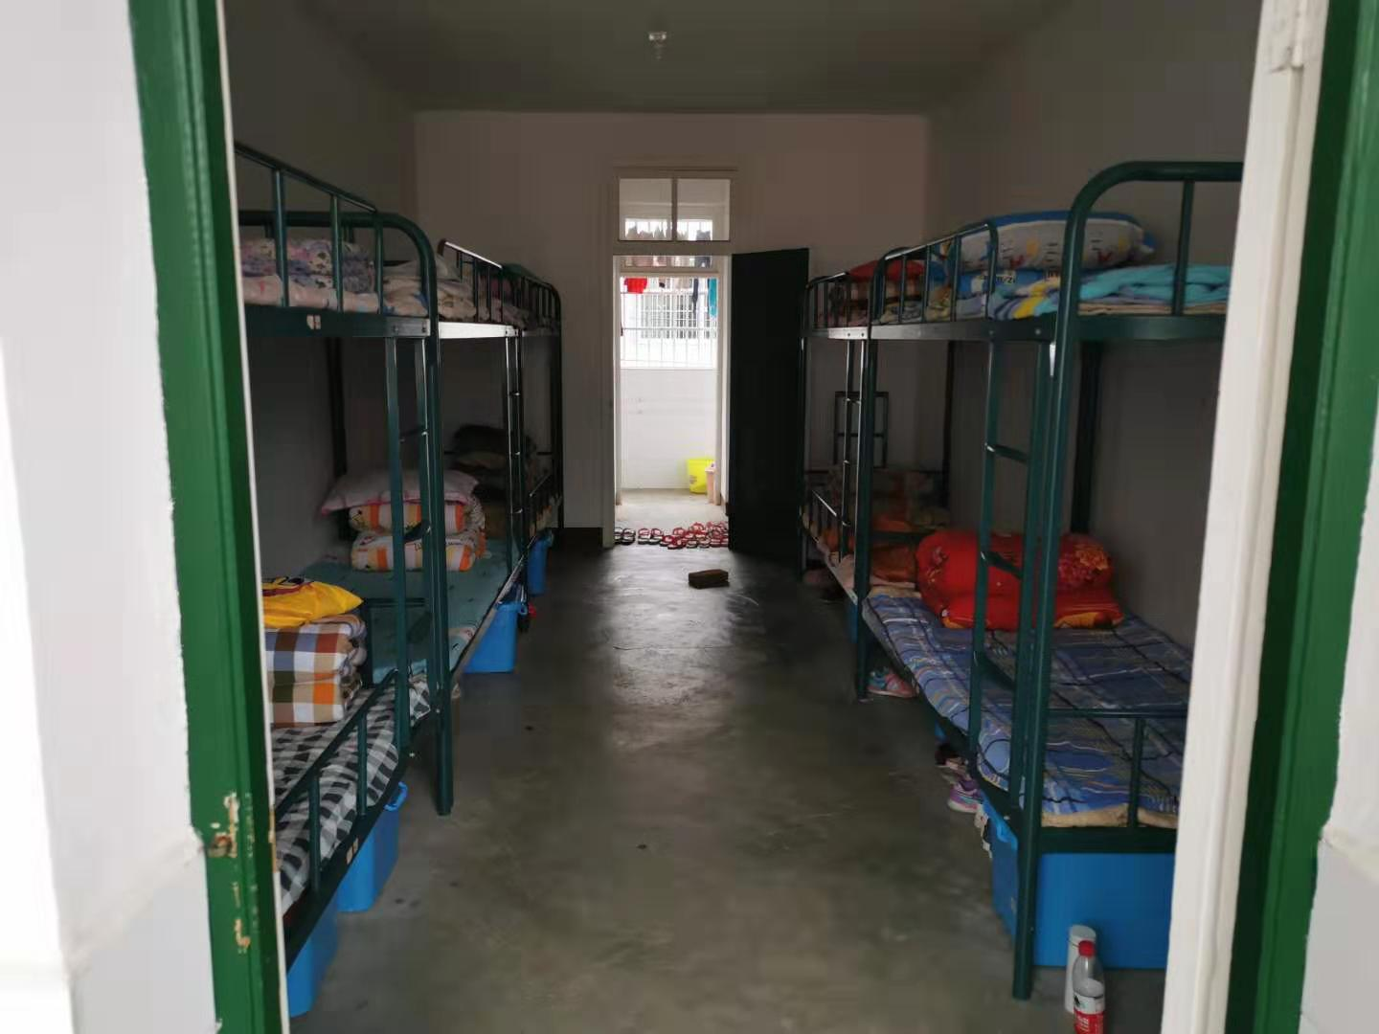

操场
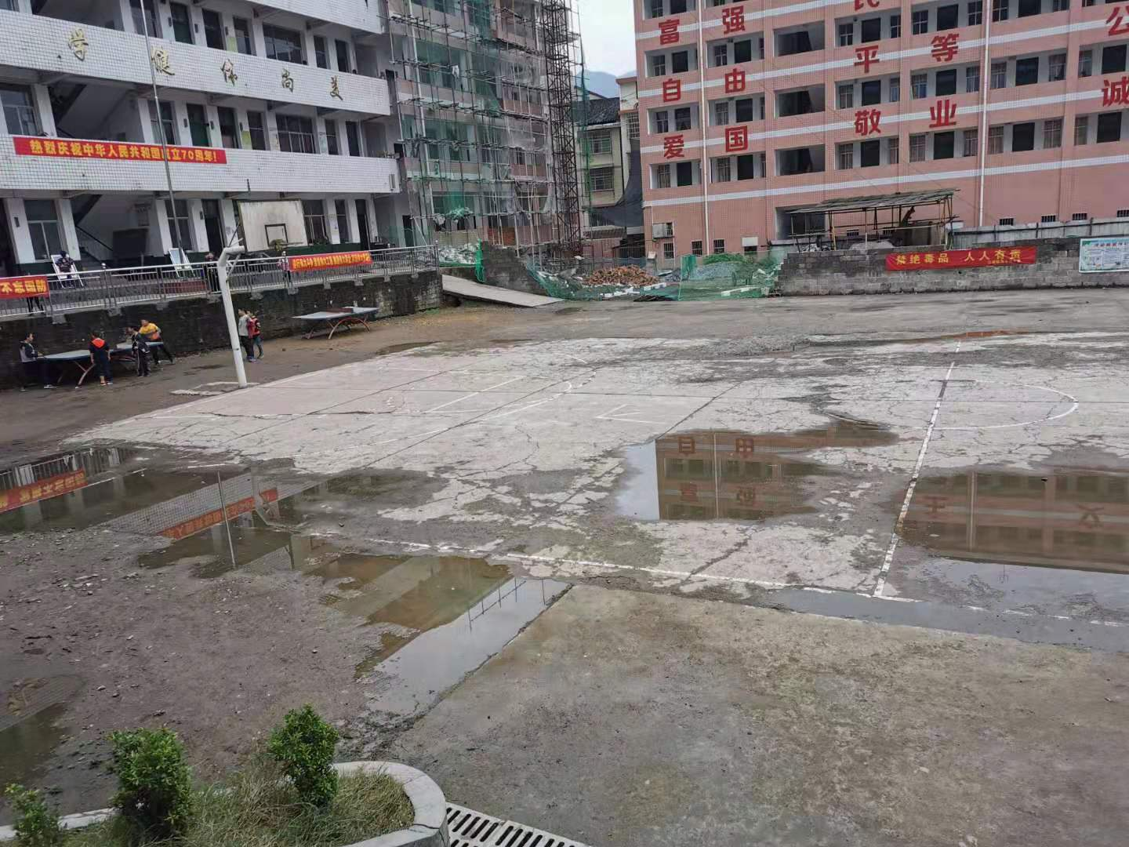

学校景色
